Тема: Измерение геометрических величин

Вариант 1

1 | Точка В делит отрезок АС на два отрезка. Найдите длину отрезка АС (в сантиметрах), если АВ = 9,8 см, ВС = 35 мм.  Ответ:
2 | Луч ОС делит угол АОВ на два угла. Найдите угол СОВ, если угол AOB = 65°, а угол АОС на 19° меньше угла ВОС.  1) 23° 2) 46° 3) 42° 4) 51,5°
3 | Найдите периметр треугольника АВС, если АВ = 6, ВС = 9, АС = 7.  Ответ:
4 | 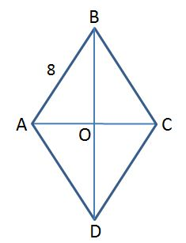  В ромбе АВСD, изображенном на рисунке, один из углов равен 120⁰. Найдите площадь ромба, если его сторона равна 8.  1) 2) 64  3) 4)
5 | Длина окружности равна 12π см. Найдите радиус этой окружности.  Ответ:

Выполнил (а)__________________________ Класс: _____________

Дата: ____ _________201__г.

Тема: Измерение геометрических величин

Вариант 2

1
2 | Точка В делит отрезок АС на два отрезка. Найдите длину отрезка ВС (в сантиметрах), если АВ = 4,7 см, АС = 15,2 см.  Ответ:
3 | На рисунке  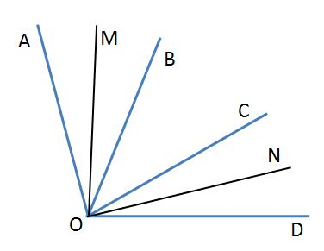  ОМ - биссектриса угла АОВ, ОN - биссектриса угла СОD. Найдите угол МОС.  1) 54° 2) 36°  3) 72° 4) 81°
4 | Найдите периметр равнобедренного треугольника АВС, у которого АВ = ВС, если АВ = 12, АС = 6.  Ответ:
Если одну пару противоположных сторон прямоугольника уменьшить в 4 раза, а другую пару сторон увеличить в 8 раз, то площадь прямоугольника:

1) увеличится в 2 раза 2) уменьшится в 2 раза
3) увеличится в 4 раза 4) уменьшится в 4 раза.

5 | Радиус круга равен 4 см. Найдите площадь этого круга.  1) 4π см² 2) 8π см² 3) 16π см² 4) 64π см²

Выполнил (а)__________________________ Класс: _____________
Дата: ____ _________201__г.

Тема: Измерение геометрических величин

Вариант 3

1 | Точка С — середина отрезка АВ = 17 см, точка О — середина отрезка АС. Найдите длину отрезка ОВ (в сантиметрах).  Ответ:
2 | Луч ОК делит угол АОВ на два угла. Найдите угол АОК, если угол AOB = 82°, а угол АОК на 26° больше угла ВОК.  1) 54° 2) 26° 3) 41° 4) 56°
3 | Найдите периметр (в см) равнобедренного треугольника АВС, у которого АВ = ВС, если АВ = 8 см, а основание на 3 см меньше боковой стороны.  Ответ:
4 | В трапеции АВСD, изображенной на рисунке, высота ВН = 4. АD = 8, ВС = 2 см. Найдите площадь трапеции.  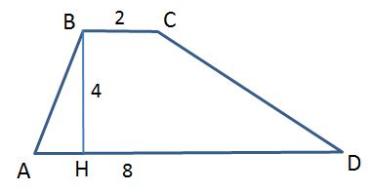  Ответ:
5 | Если площадь круга увеличить в 9 раз, то радиус круга увеличится:  1) в 9 раз 2) в 3 раза 3) в 18 раз 4) в 81 раз

Выполнил (а)__________________________ Класс: _____________

Дата: ____ _________201__г.

Тема: Измерение геометрических величин

Вариант 4

1
2 | Отрезок, равный 38 см, разделен на три неравных отрезка. Расстояние между серединами крайних отрезков 24 см. Найдите длину среднего отрезка (в сантиметрах).  Ответ:
Луч ОК делит угол АОВ на два угла. Найдите угол ВОК, если угол AOB = 94°, а угол АОК на 24° больше угла ВОК.

1) 35° 2) 24° 3) 41° 4) 59°

3 | Периметр равнобедренного треугольника равен 50 м, боковая сторона – 15 м. Найдите основание (в м).  Ответ:
4 | 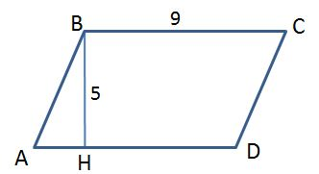  В параллелограмме АВСD, изображенном на рисунке, ВС = 9. Найдите площадь параллелограмма, если высота ВН = 5.  Ответ:
5 | Радиус окружности с центром в точке О равен 9 см, a АОВ = 60° . Найдите длину дуги АВ.  1) 4π см 2) 3π см 3) 1,5π см 4) 9π см

Выполнил (а)__________________________ Класс: _____________

Дата: ____ _________201__г.

Тема: Измерение геометрических величин

Вариант 5

1 | Отрезок, равный 27 см, разделен на три неравных отрезка. Расстояние между серединами крайних отрезков 19 см. Найдите длину среднего отрезка (в сантиметрах).  Ответ:
2 | Сумма вертикальных углов МОЕ и DOC, образованных при пересечении прямых МС и DE, равна 204°. Найдите угол MOD.  1) 102° 2) 156° 3) 92° 4) 78°
3 | Периметр равнобедренного треугольника равен 50 м, а основание – 16 м. Найдите боковую сторону (в м).  Ответ:
4 | 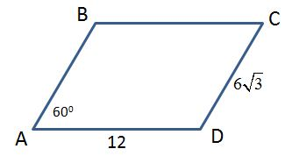  В параллелограмме АВСD, изображенном на рисунке, АD = 12, СD = , .  Найдите площадь параллелограмма.  Ответ:
5 | Радиус окружности с центром в точке О равен 12 см, a АОВ = 45° . Найдите длину дуги АВ.  1) 2π см 2) 6π см 3) 4π см 4) 3π см

Выполнил (а)__________________________ Класс: _____________

Дата: ____ _________201__г.

Тема: Измерение геометрических величин

Вариант 6

1
2 | 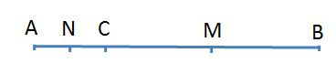  На рисунке отрезок АВ = 44, ВC = 3АС, точки N и M – середины отрезков АС и СВ соответственно. Найдите отрезок МN.  Ответ:
3 | На рисунке  ОМ - биссектриса угла АОВ, ОN - биссектриса угла СОD. Найдите угол МОD.  1) 90° 2) 80°  3) 72° 4) 54°
В треугольнике АВС, ВС = 8. Найдите площадь треугольника, если высота АН = 9.

Ответ:

4  5 | Если одну пару противоположных сторон прямоугольника уменьшить в 6 раз, а другую пару сторон увеличить в 3 раза, то площадь прямоугольника:  1) увеличится в 2 раза 2) уменьшится в 2 раза  3) увеличится в 4 раза 4) уменьшится в 4 раза.
Диаметр круга равен 6 см. Найдите площадь этого круга.

1) 6π см² 2) 9π см² 3) 18π см² 4) 36π см²

Выполнил (а)__________________________ Класс: _____________

Дата: ____ _________201__г.

Тема: Измерение геометрических величин

Вариант 7

1 | На рисунке отрезок АВ = 32, ВC = 3АС, точки N и M – середины отрезков АС и СВ соответственно. Найдите отрезок BN.  Ответ:
2  3 | 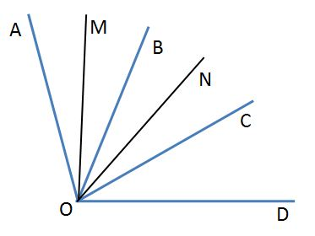  На рисунке  ОМ - биссектриса угла АОВ, ОN - биссектриса угла BOC. Найдите угол МОN.  1) 32° 2) 36°  3) 72° 4) 54°
В треугольнике АВС ВС = 15, АС = , ∠С = 45⁰. Найдите площадь треугольника.

Ответ:

4 | В квадрате АВСD расстояние от точки пересечения диагоналей до одной из сторон равно 1 дм. Определите периметр квадрата (в дм).  Ответ:
5 | Если радиус окружности уменьшить на 3 см, то длина окружности:  1) увеличится в 3 раза 2) уменьшится в 3 раза  3) уменьшится на 6π см 4) уменьшится на Зπ см.

Выполнил (а)__________________________ Класс: _____________

Дата: ____ _________201__г.

Тема: Измерение геометрических величин

Вариант 8

1 | Точка С — середина отрезка АВ, равного 35 см. На луче СА отмечена точка D так, что СD = 13 см. Найдите длину отрезка ВD (в сантиметрах).  Ответ:
2 | На рисунке  ОМ - биссектриса угла АОВ, ОN - биссектриса угла BOC. Найдите угол AОN.  1) 32° 2) 36°  3) 72° 4) 54°
3  4 | 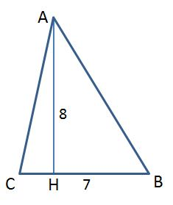  В треугольнике АВС, изображенном на рисунке, ВС = 7. Найдите площадь треугольника, если высота АН = 8.  Ответ:
5 | Если одну пару противоположных сторон прямоугольника увеличить в 4 раза, а другую пару сторон уменьшить в 2 раза, то площадь прямоугольника:  1) увеличится в 2 раза 2) уменьшится в 2 раза  3) увеличится в 4 раза 4) уменьшится в 4 раза.
Площадь круга равна 9π см². Найдите радиус данного круга.

Ответ:

Выполнил (а)__________________________ Класс: _____________
Дата: ____ _________201__г.

Тема: Измерение геометрических величин

Вариант 9

1 | Точки А, В и С лежат на одной прямой. Известно, что АВ = 9 см, ВС = 11,3 см. Какой может быть длина отрезка АС?  1) 20,3 см и 18 см 2) 2,3 см и 20,3 см 3) 20,3 см 4) 2,3 см и 18 см
2 | Луч ОD делит развернутый угол AОC на два угла, один из которых на 24° больше другого. Найдите больший угол.  1) 78° 2) 112° 3) 92° 4) 102°
3 | В треугольнике АВС, изображенном на рисунке,  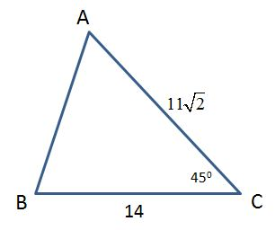  ВС = 14, АС = , ∠С = 45⁰. Найдите площадь треугольника.  Ответ:
4  5 | В прямоугольнике АВСD, изображенном на рисунке,  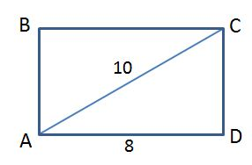  АD = 8. Найдите площадь прямоугольника, если диагональ АС = 10.  Ответ:
Если площадь круга уменьшить в 4 раза, то радиус круга:
1) уменьшится в 4 раза 2) уменьшится в 2 раза
3) уменьшится в 16 раз 4) уменьшится в 8 раз.

Выполнил (а)__________________________ Класс: _____________

Дата: ____ _________201__г.

Тема: Измерение геометрических величин

Вариант 10

1  2 | Точка С — середина отрезка АВ, равного 35 см. На луче СА отмечена точка D так, что СD = 13 см. Найдите длину отрезка АD (в сантиметрах).  Ответ:
Луч BD делит прямой угол ABC на два угла, градусные меры которых относятся как 3 : 2. Найдите угол между лучом BD и биссектрисой угла ABC.

1) 10° 2) 9° 3) 8° 4) 18°

3  4 | В треугольнике АВС угол С равен 90⁰.  Найдите его площадь ( в см²), если АВ = 10 см, ВС = 6 см.  Ответ:
5 | В прямоугольнике АВСD, изображенном на рисунке,  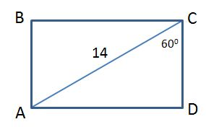  АС = 14, . Найдите площадь прямоугольника.  1) 2) 147  3) 118 4)
Если длину окружности уменьшить в 6 раз, то площадь соответствующего круга уменьшится:

1) в 6 раз 2) в 12 раз 3) в 36 раз 4) в 9 раз.

Выполнил (а)__________________________ Класс: _____________

Дата: ____ _________201__г.

Тема: Измерение геометрических величин

Вариант 11

1 | Точка В лежит на прямой AD между точками А и D. Известно, что АВ = 4 см, а ВD на 7 см больше. Определите длину отрезка AD.  Ответ:
2 | Из точки О выходят четыре луча ОА, ОВ, ОС и OD. Лучи OA и ОС лежат на одной прямой, а углы АОВ и AOD — смежные. Найдите угол АОВ, если угол COD равен 78°.  Ответ:
3 | Периметр равнобедренного треугольника равен 70 м. Боковая сторона больше основания на 5 м. Найдите боковую сторону треугольника (в м).  Ответ:
4 | В ромбе АВСD, изображенном на рисунке, диагонали АС =8,  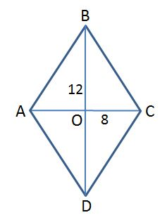  ВD = 12. Найдите площадь ромба.  Ответ:
5 | Найдите отношение площади круга, вписанного в квадрат, к площади круга, описанного около этого квадрата.  Ответ:

Выполнил (а)__________________________ Класс: _____________

Дата: ____ _________201__г.

Тема: Измерение геометрических величин

Вариант 12

1 | Отрезок, равный 45 см, разделен на три неравных отрезка. Расстояние между серединами крайних отрезков равно 27 см. Найдите длину среднего отрезка.  Ответ:
2 | Углы АОС и ВОС — смежные, луч OD лежит внутри угла АОС так, что угол АОВ – прямой. Найдите угол COD, если угол BOC равен 18°.  Ответ:
3 | Треугольник, периметр которого равен 24 см, делится высотой на два треугольника, периметры которых равны 12 см и 20 см. Найдите высоту треугольника ( в см).  Ответ:
4 | Биссектриса одного из углов прямоугольника делит сторону прямоугольника пополам. Найдите периметр прямоугольника. Если его меньшая сторона равна 12.  Ответ:
5 | В окружность вписан треугольник ABC с углом А, равным 27°. Какой процент от длины всей этой окружности составляет длина той ее дуги ВС, которая не содержит точку А?  Ответ:

Выполнил (а)__________________________ Класс: _____________

Дата: ____ _________201__г.

Тема: Измерение геометрических величин

Вариант 13

1
Отрезок, равный 25 см, разделен на три неравных отрезка. Средний отрезок равен 11 см. Найдите расстояние между серединами крайних отрезков.

Ответ:

2 | Углы АОС и ВОС — смежные, луч OD — биссектриса угла АОС. Найдите угол BOD, если угол AOC равен 108°.  Ответ:
3 | Точка М — середина стороны ВС треугольника ABC, а вершина А — середина отрезка СК . Найдите площадь треугольника СКМ, если площадь треугольника ABC равна 7,5.  Ответ:
4 | Биссектриса одного из углов прямоугольника делит сторону прямоугольника пополам. Найдите периметр прямоугольника, если его большая сторона равна 22.  Ответ:
5 | Найдите отношение площади круга, описанного около правильного треугольника, к площади круга, вписанного в этот треугольник.  1) 2 : 1 2) 1 : 2 3) 4 : 1 4) 3 : 2

Выполнил (а)__________________________ Класс: _____________
Дата: ____ _________201__г.

Тема: Измерение геометрических величин

Вариант 14

1 | На прямой расположены пять точек А, В, С, D и Е так, что АС = 5 см, АЕ = 4 см, ВС = 14 см, BD = 2 см, DE = 3 см. Найдите расстояние между серединами отрезков BD и АС.  Ответ:
2 | Какое наибольшее число лучей можно провести из одной точки так, чтобы все углы, ограниченные соседними лучами, были прямые?  Ответ:
3 | Найдите площадь прямоугольного треугольника, если сумма длин его катетов равна 11, а сумма их квадратов равна 73.  Ответ:
4  5 | Найдите площадь трапеции (в см²), параллельные стороны которой равны 16 см и 44 см, а непараллельные – 17 см и 25 см.  Ответ:
В окружность вписан треугольник ABC с углом В, равным 36°. Какой процент от длины всей этой окружности составляет длина той ее дуги АС, которая не содержит точку В?

Ответ:

Выполнил (а)__________________________ Класс: _____________

Дата: ____ _________201__г.

Тема: Измерение геометрических величин

Вариант 15

1 | На прямой от одной точки в одном направлении отложены три отрезка так, что конец первого отрезка служит серединой второго, а конец второго — серединой третьего. Найдите длину меньшего отрезка, если сумма длин всех отрезков равна 28 см.  Ответ:
2  3 | Какое наибольшее число лучей можно провести из одной точки так, чтобы все углы, ограниченные соседними лучами, были тупые?  Ответ:
4 | Найдите площадь прямоугольного треугольника, если сумма длин его катетов равна 13, а сумма их квадратов равна 89.  Ответ:
5 | 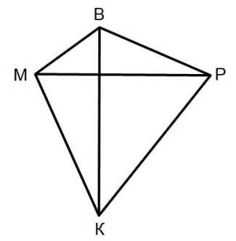  Найдите площадь четырехугольника, если его диагонали взаимно перпендикулярны, а их длины равны 7 и 13.  Ответ:
Концы диаметра РК окружности удалены от прямой, касающейся этой окружности, на расстояния х и у. Найдите длину этой окружности.
1) 2) 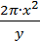 3) 4)

Выполнил (а)__________________________ Класс: _____________

Дата: ____ _________201__г.

ОТВЕТЫ:

Вариант | Номер задания
Вариант | 1 | 2 | 3 | 4 | 5
1 | 13.3 | 3 | 22 | 3 | 6
2 | 10.5 | 4 | 30 | 1 | 3
3 | 12.75 | 1 | 21 | 20 | 2
4 | 10 | 1 | 20 | 45 | 2
5 | 11 | 4 | 17 | 108 | 4
6 | 22 | 1 | 36 | 2 | 2
7 | 28 | 2 | 30 | 8 | 2
8 | 30.5 | 4 | 28 | 1 | 3
9 | 2 | 4 | 77 | 48 | 2
10 | 4.5 | 2 | 24 | 4 | 3
11 | 15 | 78 | 25 | 48 | 0.5
12 | 9 | 72 | 4 | 72 | 15
13 | 18 | 126 | 7.5 | 66 | 3
14 | 10.5 | 4 | 12 | 450 | 20
15 | 4 | 3 | 20 | 45.5 | 3

